МИНИСТЕРСТВО НАУКИ И ВЫСШЕГО ОБРАЗОВАНИЯ
РОССИЙСКОЙ ФЕДЕРАЦИИ

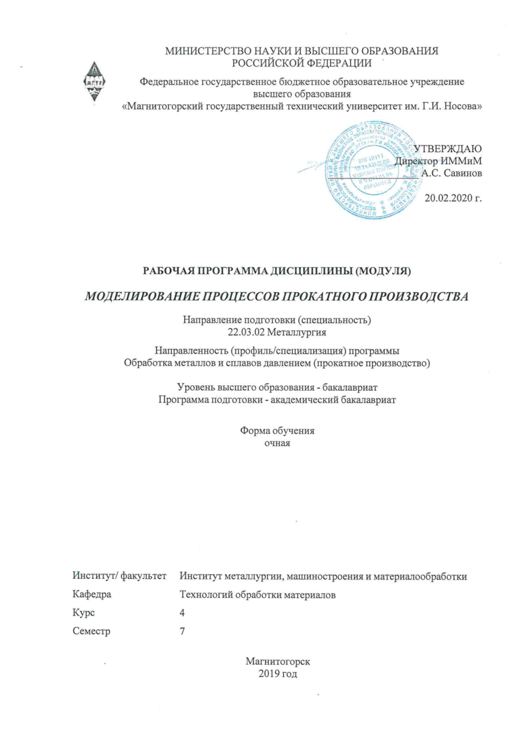
Федеральное государственное бюджетное образовательное учреждение
высшего образования
«Магнитогорский государственный технический университет им. Г.И. Носова»
УТВЕРЖДАЮ
Директор ИММиМ
_________________ А.С. Савинов

20.02.2020 г.
РАБОЧАЯ ПРОГРАММА ДИСЦИПЛИНЫ (МОДУЛЯ)
МОДЕЛИРОВАНИЕ ПРОЦЕССОВ ПРОКАТНОГО ПРОИЗВОДСТВА
Направление подготовки (специальность)
22.03.02 МЕТАЛЛУРГИЯ
Направленность (профиль/специализация) программы
Обработка металлов и сплавов давлением (прокатное производство)
Уровень высшего образования - бакалавриат
Программа подготовки - академический бакалавриат
Форма обучения
очная
Институт/ факультет |  | Институт металлургии, машиностроения и материалообработки
Кафедра |  | Технологий обработки материалов
Курс |  | 4
Семестр |  | 7
Магнитогорск
2019 год

Рабочая программа составлена на основе ФГОС ВО по направлению подготовки 22.03.02 Металлургия (уровень бакалавриата) (приказ Минобрнауки России от 04.12.2015 г. № 1427)
Рабочая программа рассмотрена и одобрена на заседании кафедры Технологий обработки материалов
18.02.2020, протокол № ЗК № 6
Зав. кафедрой _________________ А.Б. Моллер
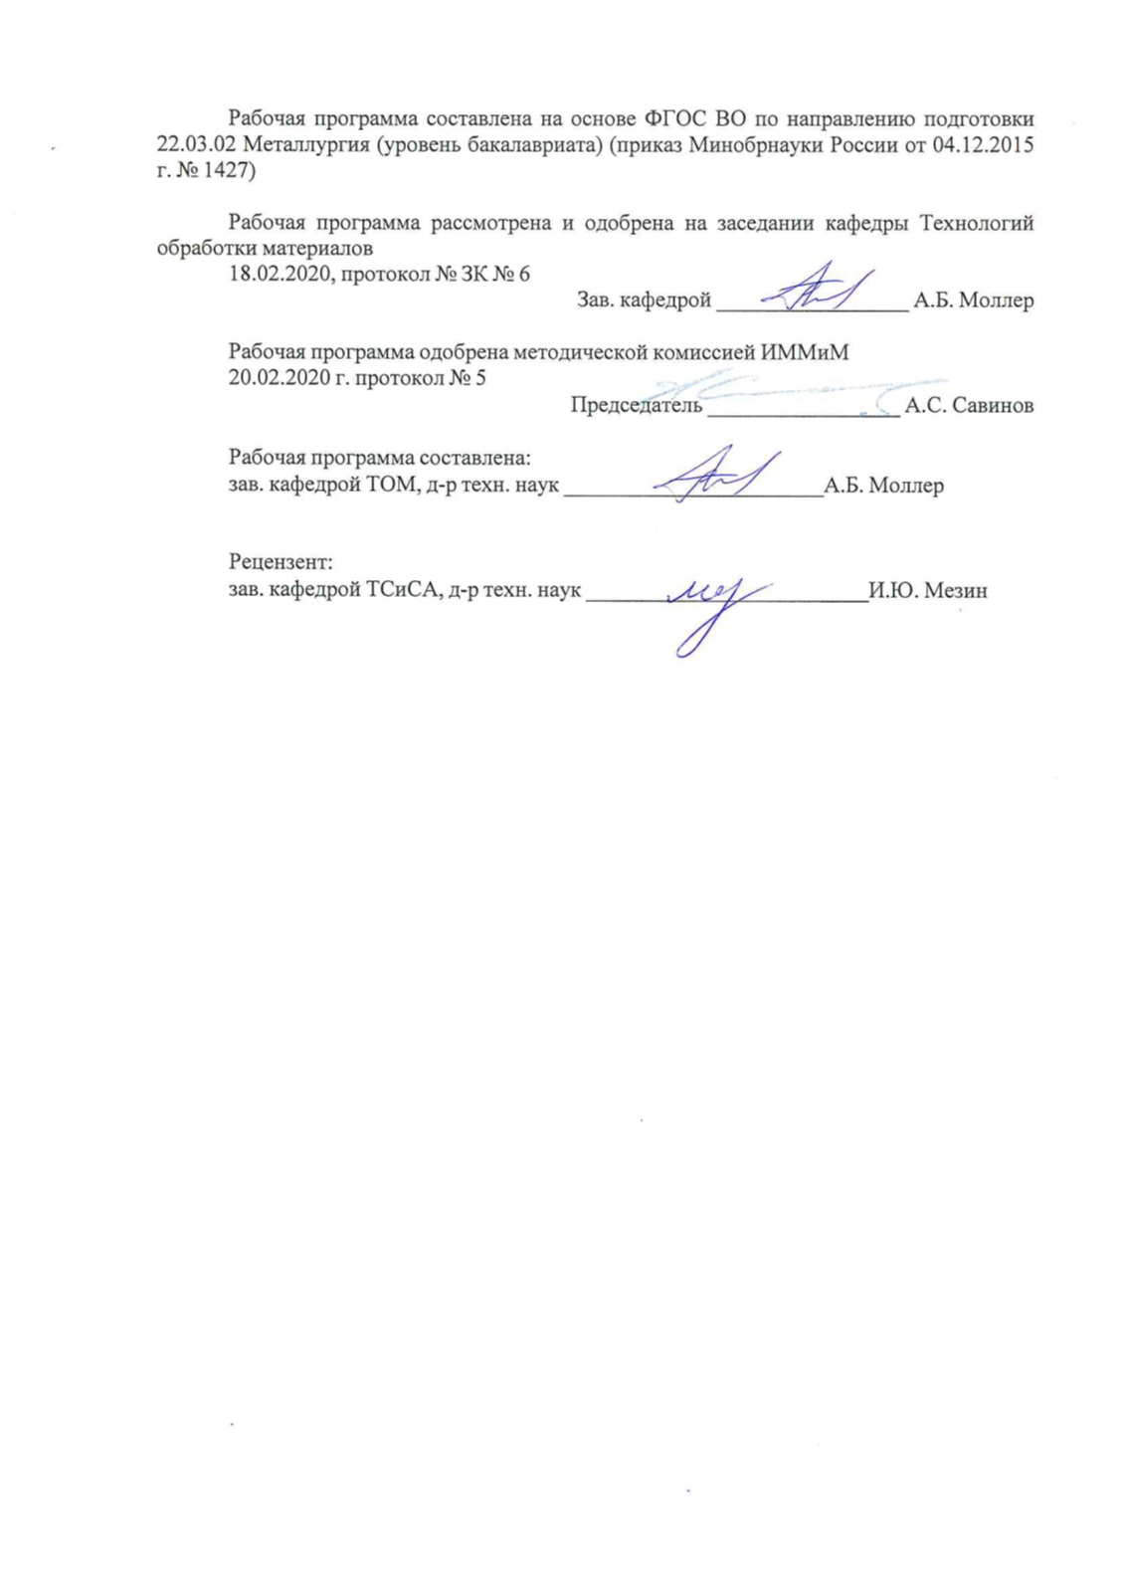
Рабочая программа одобрена методической комиссией ИММиМ
20.02.2020 г. протокол № № 5
Председатель _________________ А.С. Савинов
Рабочая программа составлена:
зав. кафедрой ТОМ, д-р техн. наук _______________________А.Б. Моллер
Рецензент:
зав. кафедрой ТСиСА, д-р техн. наук _________________________И.Ю. Мезин

Лист актуализации рабочей программы
Рабочая программа пересмотрена, обсуждена и одобрена для реализации в 2020 - 2021 учебном году на заседании кафедры Технологий обработки материалов
Протокол от 8__ _____09_____ 2020__ г. № _1_

Зав. кафедрой _________________ А.Б. Моллер
Рабочая программа пересмотрена, обсуждена и одобрена для реализации в 2021 - 2022 учебном году на заседании кафедры Технологий обработки материалов
Протокол от __ __________ 20__ г. № __

Зав. кафедрой _________________ А.Б. Моллер
,,
Рабочая программа пересмотрена, обсуждена и одобрена для реализации в 2022 - 2023 учебном году на заседании кафедры Технологий обработки материалов
Протокол от __ __________ 20__ г. № __

Зав. кафедрой _________________ А.Б. Моллер
Рабочая программа пересмотрена, обсуждена и одобрена для реализации в 2023 - 2024 учебном году на заседании кафедры Технологий обработки материалов
Протокол от __ __________ 20__ г. № __

Зав. кафедрой _________________ А.Б. Моллер
Рабочая программа пересмотрена, обсуждена и одобрена для реализации в 2024 - 2025 учебном году на заседании кафедры Технологий обработки материалов
Протокол от __ __________ 20__ г. № __

Зав. кафедрой _________________ А.Б. Моллер

1 Цели освоения дисциплины (модуля)
развитие у обучающихся личностных качеств, а также формирование общепрофессиональной компетенции в соответствии с требованиями ФГОС 3+ по направлению подготовки 22.03.02 Металлургия.
2 Место дисциплины (модуля) в структуре образовательной программы
Дисциплина Моделирование процессов прокатного производства входит в вариативную часть учебного плана образовательной программы.
Для изучения дисциплины необходимы знания (умения, владения), сформированные в результате изучения дисциплин/ практик:
Физика
Математика
Моделирование процессов и объектов в металлургии
Материаловедение
Обработка и анализ технологической информации
Знания (умения, владения), полученные при изучении данной дисциплины будут необходимы для изучения дисциплин/практик:
Подготовка к сдаче и сдача государственного экзамена
Подготовка к защите и защита выпускной квалификационной работы
3 Компетенции обучающегося, формируемые в результате освоения
дисциплины (модуля) и планируемые результаты обучения
В результате освоения дисциплины (модуля) «Моделирование процессов прокатного производства» обучающийся должен обладать следующими компетенциями:
Структурный  элемент  компетенции | Планируемые результаты обучения
ПК-5 способностью выбирать и применять соответствующие методы моделирования физических, химических и технологических процессов
Знать | - основные свойства металлов;  - общепринятую классификацию современных металлов  - основную классификацию видов моделирования;  - основные теоремы теории подобия.
Уметь | - определять физические свойства металлов при стандартных ви-дах испытаний;  - определять физические свойства металлов при различных видах испытаний;  - определять механические свойства металлов при различных ви-дах испытаний
Владеть | навыками определения физических и физико-механических свойств металлов различных классов

 | 4. Структура, объём и содержание дисциплины (модуля)
Общая трудоемкость дисциплины составляет 3 зачетных единиц 108 акад. часов, в том числе:
– контактная работа – 57,5 акад. часов:
– аудиторная – 56 акад. часов;
– внеаудиторная – 1,5 акад. часов
– самостоятельная работа – 50,5 акад. часов;

Форма аттестации - зачет
Раздел/ тема  дисциплины |  | Семестр | Аудиторная  контактная работа  (в акад. часах) |  |  | Самостоятельная работа студента | Вид самостоятельной  работы | Форма текущего контроля успеваемости и  промежуточной аттестации | Код компетенции
 |  | Семестр | Лек. | лаб.  зан. | практ. зан.
1.
1.1 Формоизменение металла при прокатке |  | 7 | 6 | 6/2И |  | 4 | Самостоятельное изучение учебной литературы | Собеседование по теме | ПК-5
1.2 Физические методы исследования проката |  | 7 | 4 | 4/2И |  | 12 | Самостоятельное изучение научной литературы | Устный опрос | ПК-5
1.3 Сведения о механических свойствах металлов |  | 7 | 4 | 4/2И |  | 6 | Работа с электронными библиотеками | Собеседование по теме | ПК-5
1.4 Испытания металлов при статическом однократном нагружении |  | 7 | 4 | 4/2И |  | 8 | Работа с электронными библиотеками | Контрольная работа | ПК-5
1.5 Динамические испытания металлов |  | 7 | 4 | 4/2И |  | 8 | Работа с электронными библиотеками | Устный опрос | ПК-5
1.6 Специальные методы испытания металлов |  | 7 | 6 | 6/2И |  | 6,5 | Подбор сайтов Интернет | Устный опрос | ПК-5
1.7 Подготовка к зачету |  | 7 |  |  |  |  | Подготовка |  | ПК-5
Итого по разделу |  |  | 28 | 28/12И |  | 50,5
Итого за семестр |  |  | 28 | 28/12И |  | 44,5 |  | зачёт
Итого по дисциплине |  |  | 28 | 28/12И |  | 50,5 |  | зачет | ПК-5

5 Образовательные технологии
Для усвоения обучающимися знаний по дисциплине «Моделирование процессов прокатного производства» применяются традиционная и компетентностно-модульная технологии обучения, включающие в себя объяснения преподавателя на лекциях, самостоятельную работу с учебной и справочной литературой по дисциплине, выполнение лабораторных работ по методическим указаниям и т.п.
В качестве интерактивных методов обучения используются:
- опережающая самостоятельная работа и работа в команде при выполнении лабораторных работ;
- проблемное обучение при поиске информационных источников, составлении и написании реферата по полученным индивидуальным заданиям.
Самостоятельная работа студентов направлена на закрепление теоретического материала, изложенного преподавателем, на проработку тем, отведенных на самостоятельное изучение, на подготовку к лабораторным занятиям, выполнение домашних заданий, подготовку к контрольной работе и итоговому зачету по дисциплине.

6 Учебно-методическое обеспечение самостоятельной работы обучающихся
Представлено в приложении 1.
7 Оценочные средства для проведения промежуточной аттестации
Представлены в приложении 2.
8 Учебно-методическое и информационное обеспечение дисциплины (модуля)
а) Основная литература:
1. Кучеряев, Б.В. Моделирование процессов и объектов в металлургии. Моде-лирование и оптимизация процессов листовой прокатки : учебное пособие / Б.В. Кучеряев, В.Б. Крахт, П.Ю. Соколов. — Москва : МИСИС, 2009. — 63 с. — Текст : электронный // Лань : электронно-библиотечная система. — URL: https://e.lanbook.com/book/116998 — Режим доступа: для авториз. поль-зователей.
2. Кальченко, А. А. Моделирование процессов ОМД с использованием совре-менных программных продуктов : учебное пособие / А. А. Кальченко, К. Г. Пащенко ; МГТУ. - Магнитогорск : МГТУ, 2017. - 1 электрон. опт. диск (CD-ROM). - Загл. с титул. экрана. - URL: https://magtu.informsystema.ru/uploader/fileUpload?name=2992.pdf&show=dcatalogues/1/1134932/2992.pdf&view=true - Макрообъект. - Текст : электронный. - Сведения доступны также на CD-ROM.
3. Андреев, С. М. Моделирование объектов и систем управления : учебное по-собие / С. М. Андреев ; МГТУ. - Магнитогорск : МГТУ, 2017. - 1 электрон. опт. диск (CD-ROM). - Загл. с титул. экрана. - URL: https://magtu.informsystema.ru/uploader/fileUpload?name=3337.pdf&show=dcatalogues/1/1138496/3337.pdf&view=true . - Макрообъект. - Текст : электронный. - ISBN 978-5-9967-1028-7. - Сведения доступны также на CD-ROM.

б) Дополнительная литература:
1. Гусева, Е. Н. Математическое и имитационное моделирование : учебное по-собие / Е. Н. Гусева ; МГТУ. - Магнитогорск : МГТУ, 2017. - 1 электрон. опт. диск (CD-ROM). - Загл. с титул. экрана. - URL: https://magtu.informsystema.ru/uploader/fileUpload?name=3154.pdf&show=dcatalogues/1/1136482/3154.pdf&view=true . - Макрообъект. - Текст : электронный. - Сведения доступны также на CD-ROM.
2. Гаврилова, И. В. Имитационное моделирование : учебное пособие / И.

В. Гаврилова ; МГТУ. - Магнитогорск : МГТУ, 2016. - 1 электрон. опт. диск (CD-ROM). - Загл. с титул. экрана. - URL: https://magtu.informsystema.ru/uploader/fileUpload?name=2836.pdf&show=dcatalogues/1/1133202/2836.pdf&view=true . - Макрообъект. - Текст : электронный. - Сведения доступны также на CD-ROM.
3. Кухта, Ю. Б. Компьютерное моделирование технологических процессов : учебное пособие / Ю. Б. Кухта. - Магнитогорск : МГТУ, 2014. - 1 электрон. опт. диск (CD-ROM). - Загл. с титул. экрана. - URL: https://magtu.informsystema.ru/uploader/fileUpload?name=928.pdf&show=dcatalogues/1/1118939/928.pdf&view=true. - Макрообъект. - Текст : электронный. - Сведения доступны также на CD-ROM.
4. Бабина О.И. Имитационное моделирование процессов планирования на промышленном предприятии [Электронный ресурс] : монография / О.И. Ба-бина, Л.И. Мошкович. – Красноярск: Сиб. федер. ун-т, 2014. – 152 с. - ISBN 978-5-7638-3082-8 - Текст : электронный. - URL: https://new.znanium.com/catalog/product/506049
5. Песин, А. М. Нейросетевое моделирование процесса прокатки для повыше-ния механических свойств горячекатаной трубной листовой стали : моно-графия / А. М. Песин, В. М. Салганик, В. В. Курбан ; МГТУ. - [2-е изд., под-гот. по печ. изд. 2010 г.]. - Магнитогорск : МГТУ, 2013. - 1 электрон. опт. диск (CD-ROM). - Загл. с титул. экрана. - URL: https://magtu.informsystema.ru/uploader/fileUpload?name=1353.pdf&show=dcatalogues/1/1123805/1353.pdf&view=true - Макрообъект. - Текст : электронный. - Сведения доступны также на CD-ROM.
6. Лабораторный практикум по курсу «Теория обработки металлов давлением» / М.В. Жаров. - Москва : НИЦ ИНФРА-М, 2016: 60x90 1/16 ISBN 978-5-16-104225-0 (online) - Текст : электронный. - URL: https://new.znanium.com/catalog/product/543131
Периодические издания
1. Вестник Иркутского государственного технического университета. http://journals.istu.edu/vestnik_irgtu/
2. Вестник Магнитогорского государственного технического университета им. Г.И. Носова. http://vestnik.magtu.ru/
3. Вестник МГТУ «Станкин» http://stankin-journal.ru.
4. Вестник МГТУ. Труды Мурманского государственного технического универси-тета. http://vestnik.mstu.edu.ru
5. Вестник Самарского государственного технического университета. Серия Тех-нические науки. https://vestnik-pp.samgtu.ru
6. Вестник УГАТУ. http://journal.ugatu.ac.ru/index.php/vestnik
7. Вестник Череповецкого государственного университета . https://www.chsu.ru/science/publications/vestnik-chsu
8. Вестник Южно-Уральского государственного университета. Серия Металлур-гия. https://vestnik.susu.ru
9. Деформация и разрушение материалов. http://www.nait.ru/journals/index.php?p_journal_id=14
10. Известия Волгоградского государственного технического университета. Серия Проблемы материаловедения, сварки и прочности в машиностроении. http://www.vstu.ru/nauka/izdaniya/izvestiya-volggtu/arkhiv-vypuskov/problemy-materialovedeniya-svarki-i-prochnosti-v-mashinostroenii/
11. Известия высших учебных заведений. Черная металлургия. https://fermet.misis.ru/jour
12. Известия Санкт-Петербургского государственного технологического института (технического университета). http://science.spb.ru/iti
13. Известия Тульского государственного университета. Технические науки. https://tidings.tsu.tula.ru/tidings/
14. Известия ЮФУ. Технические науки. http://izv-tn.tti.sfedu.ru/index.php/izv_tn
15. Кузнечно-штамповочное производство. Обработка материалов

давлением. http://www.kshp-omd.ru/ru/
16. Производство проката. http://www.nait.ru/journals/index.php?p_journal_id=7
17. Сталь. http://www.imet.ru/STAL/
18. Черные металлы. https://www.rudmet.ru/catalog/journals/5/

в) Методические указания:
1. Моллер, А. Б. Настройка клетей сортопрокатных станов при производстве про-филей простой формы : учебное пособие / А. Б. Моллер ; МГТУ. - Магнитогорск : МГТУ, 2015. - 1 электрон. опт. диск (CD-ROM). - Загл. с титул. экрана. - URL: https://magtu.informsystema.ru/uploader/fileUpload?name=3154.pdf&show=dcatalogues/1/1136482/3154.pdf&view=true - Макрообъект. - Текст : электронный. - Све-дения доступны также на CD-ROM.
2. Изучение устройства и принципов работы стереомикроскопа: метод. указ. / Ни-китенко О.А., Ефимова Ю.Ю., Копцева Н.В. Магнитогорск: Изд-во Магнито-горск. гос. техн. ун-та им. Г.И. Носова, 2013. 10 с.
3. Количественный анализ доли вязкой составляющей излома: метод. указ. / Ники-тенко О.А., Ефимова Ю.Ю., Копцева Н.В. Магнитогорск: Изд-во Магнитогорск. гос. техн. ун-та им. Г.И. Носова, 2013. 6 с.

г) Программное обеспечение и Интернет-ресурсы:
Программное обеспечение
 | Наименование ПО | № договора | Срок действия лицензии
 | MS Windows 7 Professional(для классов) | Д-1227-18 от 08.10.2018 | 11.10.2021
 | MS Office 2007 Professional | № 135 от 17.09.2007 | бессрочно
 | 7Zip | свободно распространяемое ПО | бессрочно
 | FAR Manager | свободно распространяемое ПО | бессрочно
Профессиональные базы данных и информационные справочные системы
 | Название курса |  | Ссылка
 | Национальная информационно-аналитическая система – Российский индекс научного цитирования (РИНЦ) |  | URL: https://elibrary.ru/project_risc.asp
 | Поисковая система Академия Google (Google Scholar) |  | URL: https://scholar.google.ru/
9 Материально-техническое обеспечение дисциплины (модуля)
Материально-техническое обеспечение дисциплины включает:

Материально-техническое обеспечение дисциплины включает:

1. Учебная аудитория для проведения занятий лекционного типа оснащена:
- техническими средствами обучения, служащими для представления учебной информации большой аудитории: мультимедийными средства хранения, передачи и представления учебной информации;
- специализированной мебелью.
2. Учебная аудитория для проведения лабораторных занятий «Лаборатория компьютерного моделирования процессов ОМД» и "Лаборатория сортопрокатного производства" оснащенные лабораторным оборудованием:
компьютерной техникой с пакетом MS Office, с подключением к сети «Интернет».
- специализированной мебелью.
3. Учебная аудитория для групповых и индивидуальных консультаций, текущего контроля и промежуточной аттестации оснащена:
- компьютерной техникой с пакетом MS Office, с подключением к сети «Интернет» и с доступом в электронную информационно-образовательную среду университета;
- специализированной мебелью.
4. Помещение для самостоятельной работы оснащено:
- компьютерной техникой с пакетом MS Office, с подключением к сети «Интернет» и с доступом в электронную информационно-образовательную среду университета;
- специализированной мебелью.
5. Помещение для хранения и профилактического обслуживания учебного оборудования оснащено:
- специализированной мебелью: стеллажами для хранения учебного оборудования;
-инструментами для ремонта учебного оборудования;
- шкафами для хранения учебно-методической документации и материалов.

Приложение 1

6 Учебно-методическое обеспечение самостоятельной работы обучающихся
Вопросы для самопроверки:
1. Виды моделирования и определение подобия явлений.
2. Определение модели и область применения теории подобия.
3. Классификация моделирования и подобия.
4. Наглядное, символическое и математическое моделирование.
5. Натурное, физическое и аналоговое моделирование в прокатном производстве.
6. Первая теорема подобия.
7. Преобразование критериев подобия.
8. Вторая теорема подобия. Правило определения количества независимых критериев подобия.
9. Третья теорема подобия.
10. Порядок решения задач с использованием анализа размерности (матричный метод).
11. Порядок решения задач с использованием анализа размерности.
12. Точность моделирования и виды погрешностей.
13. Виды задач, решаемые с применением анализа размерностей.
14. Надежность и достоверность уравнений зависимости, получаемых матричным методом.
15. Вопросы, изучаемые моделированием на основе теории подобия.
16. Методика расчета силовых параметров процесса деформации, основанная на законе пластического подобия по "подходящим" данным".
17. Геометрическое подобие.
18. Механическое подобие.
19. Физическое подобие.
20. Условия приближенного моделирования.
21. Принципы приближенного моделирования.
22. Ориентировочное масштабирование при моделировании работы различных прокатных цехов.
23. Выбор материала для моделирования (холодная деформация).
24. Выбор материала для моделирования (горячая деформация).
25. Применение моделирования при определении прочности оборудования.

Приложение 2
7 Оценочные средства для проведения промежуточной аттестации
а) Планируемые результаты обучения и оценочные средства для проведения промежуточной аттестации:
Структурный элемент  компетенции | Планируемые результаты обучения | Оценочные средства
ПК-5: способность выбирать и применять соответствующие методы моделирования физических, химических и технологических процессов
Знать | - основные свойства металлов;  - общепринятую классификацию современных металлов  - основную классификацию видов моделирования;  - основные теоремы теории подобия. | Перечень вопросов для подготовки к зачету:  1. Виды моделирования и определение подобия явлений.  2. Определение модели и область применения теории подобия.  3. Классификация моделирования и подобия.  4. Наглядное, символическое и математическое моделирование.  5. Натурное, физическое и аналоговое моделирование в прокатном производстве.  6. Первая теорема подобия.  7. Преобразование критериев подобия.  8. Вторая теорема подобия. Правило определения количества независимых критериев подобия.  9. Третья теорема подобия.  10. Порядок решения задач с использованием анализа размерности (матричный метод).  11. Порядок решения задач с использованием анализа размерности.  12. Точность моделирования и виды погрешностей.  13. Виды задач, решаемые с применением анализа размерностей.  14. Надежность и достоверность уравнений зависимости, получаемых матричным методом.  15. Вопросы, изучаемые моделированием на основе теории подобия.  16. Методика расчета силовых параметров процесса деформации, основанная на законе пластического подобия по "подходящим" данным".  17. Геометрическое подобие.  18. Механическое подобие.  19. Физическое подобие.  20. Условия приближенного моделирования.  21. Принципы приближенного моделирования.  22. Ориентировочное масштабирование при моделировании работы различных прокатных цехов.  23. Выбор материала для моделирования (холодная деформация).  24. Выбор материала для моделирования (горячая деформация).  25. Применение моделирования при определении прочности оборудования.
Уметь | - определять физические свойства металлов при стандартных видах испытаний;  - определять физические свойства металлов при различных видах испытаний;  - - определять механические свойства металлов при различных видах испытаний | Вопросы для самопроверки:  - Предложить мероприятия реконструкции сортопрокатного цеха металлургического предприятия на основе исследования получаемых эксплуатационных показателей качества продукции.  - Спланировать проведение статических и динамических испытаний образцов металла, производимого на сортопрокатном стане.  - Применить методику расчета силовых параметров процесса деформации, основанная на законе пластического подобия по "подходящим" данным".
Владеть | - практическими навыками использования методов классификации видов моделирования с целью планирования исследовательской работы, включая выпускную квалификационную работу;  - навыками определения физических и физико-механических свойств металлов различных классов;  - специализированной терминологией в области моделирования процессов прокатного производства;  - способами совершенствования профессиональных знаний и умений путем использования возможностей информационной среды. | Вопросы для самопроверки:  - Рассчитать усилие прокатки и удельное давление для процесса деформации металла в условиях сортопрокатного стана 370, основываясь на законе пластического подобия по "подходящим" данным";  - Решить задачу по определению технологической целесообразности реконструкциипроизводственной линии, выпускающей прокат с использованием анализа размерности  - Решить задачу с применением методики расчета силовых параметров процесса деформации, основанная на законе пластического подобия по "подходящим" данным"

б) Порядок проведения промежуточной аттестации, показатели и критерии оценивания:

Промежуточная аттестация по дисциплине включает теоретические вопросы, позволяющие оценить уровень усвоения обучающимися знаний, и практические задания, выявляющие степень сформированности умений и владений, проводится в виде контрольной работы и зачетана 5 курсе.

Показатели и критерии оценивания зачета:
- оценка «незачтено» ставится в случае невыпонения студентом практических работ, а также при низком уровне знаний по вопросам к зачету.
- оценка «зачтено» ставится в случае овладения студентом всего объема учебного материала, активной работы на занятиях, выполнения и успешной сдачи всех практических индивидуальных работ;
Для получения зачета по дисциплине обучающийся должен обладать как минимум пороговым уровнем знаний по всем вопросам к зачету.

